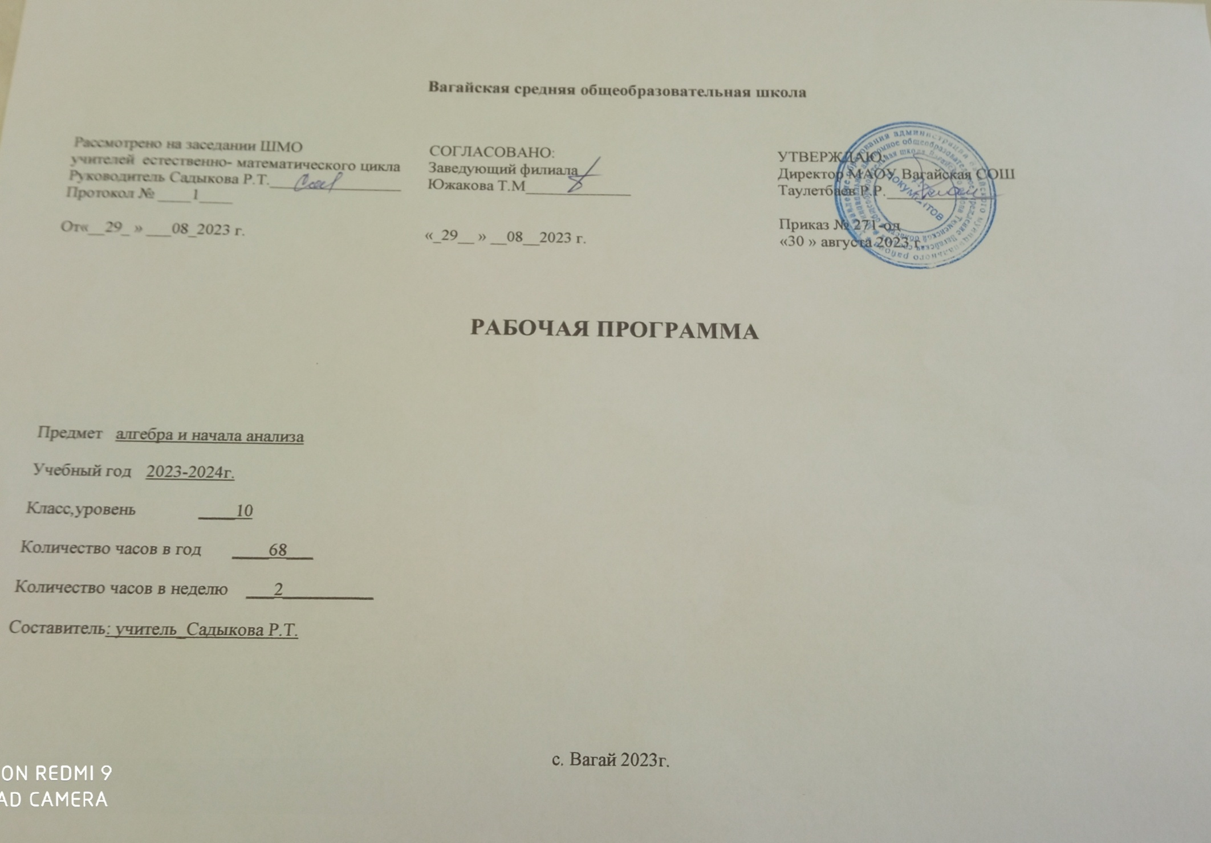
- Содержание учебного предмета «Алгебра»
Числа и вычисления
Рациональные числа. Обыкновенные и десятичные дроби, проценты, бесконечные периодические дроби. Арифметические операции с рациональными числами, преобразования числовых выражений. Применение дробей и процентов для решения прикладных задач из различных отраслей знаний и реальной жизни.
Действительные числа. Рациональные и иррациональные числа. Арифметические операции с действительными числами. Приближённые вычисления, правила округления, прикидка и оценка результата вычислений.
Степень с целым показателем. Стандартная форма записи действительного числа. Использование подходящей формы записи действительных чисел для решения практических задач и представления данных.
Арифметический корень натуральной степени. Действия с арифметическими корнями натуральной степени.
Синус, косинус и тангенс числового аргумента. Арксинус, арккосинус, арктангенс числового аргумента.
Уравнения и неравенства
Тождества и тождественные преобразования.
Преобразование тригонометрических выражений. Основные тригонометрические формулы.
Уравнение, корень уравнения. Неравенство, решение неравенства. Метод интервалов.
Решение целых и дробно-рациональных уравнений и неравенств.
Решение иррациональных уравнений и неравенств.
Решение тригонометрических уравнений.
Применение уравнений и неравенств к решению математических задач и задач из различных областей науки и реальной жизни.
Функции и графики
Функция, способы задания функции. График функции. Взаимно обратные функции.
Область определения и множество значений функции. Нули функции. Промежутки знакопостоянства. Чётные и нечётные функции.
Степенная функция с натуральным и целым показателем. Её свойства и график. Свойства и график корня n-ой степени.
Тригонометрическая окружность, определение тригонометрических функций числового аргумента.
Начала математического анализа
Последовательности, способы задания последовательностей. Монотонные последовательности.
Арифметическая и геометрическая прогрессии. Бесконечно убывающая геометрическая прогрессия. Сумма бесконечно убывающей геометрической прогрессии. Формула сложных процентов. Использование прогрессии для решения реальных задач прикладного характера.
Множества и логика
Множество, операции над множествами. Диаграммы Эйлера―Венна. Применение теоретико-множественного аппарата для описания реальных процессов и явлений, при решении задач из других учебных предметов.
Определение, теорема, следствие, доказательство.
- Планируемые результаты освоения учебного предмета «Алгебра»
Рабочая программа сформирована с учетом рабочей программы воспитания, призвана обеспечить достижение личностных результатов:
ЛИЧНОСТНЫЕ РЕЗУЛЬТАТЫ

Личностные результаты освоения программы учебного предмета «Математика» характеризуются:
Гражданское воспитание:
сформированностью гражданской позиции обучающегося как активного и ответственного члена российского общества, представлением о математических основах функционирования различных структур, явлений, процедур гражданского общества (выборы, опросы и пр.), умением взаимодействовать с социальными институтами в соответствии с их функциями и назначением.
Патриотическое воспитание:
сформированностью российской гражданской идентичности, уважения к прошлому и настоящему российской математики, ценностным отношением к достижениям российских математиков и российской математической школы, к использованию этих достижений в других науках, технологиях, сферах экономики.
Духовно-нравственного воспитания:
осознанием духовных ценностей российского народа; сформированностью нравственного сознания, этического поведения, связанного с практическим применением достижений науки и деятельностью учёного; осознанием личного вклада в построение устойчивого будущего.
Эстетическое воспитание:
эстетическим отношением к миру, включая эстетику математических закономерностей, объектов, задач, решений, рассуждений; восприимчивостью к математическим аспектам различных видов искусства.
Физическое воспитание:
сформированностью умения применять математические знания в интересах здорового и безопасного образа жизни, ответственного отношения к своему здоровью (здоровое питание, сбалансированный режим занятий и отдыха, регулярная физическая активность); физического совершенствования, при занятиях спортивно-оздоровительной деятельностью.
Трудовое воспитание:
готовностью к труду, осознанием ценности трудолюбия; интересом к различным сферам профессиональной деятельности, связанным с математикой и её приложениями, умением совершать осознанный выбор будущей профессии и реализовывать собственные жизненные планы; готовностью и способностью к математическому образованию и самообразованию на протяжении всей жизни; готовностью к активному участию в решении практических задач математической направленности.
Экологическое воспитание:
сформированностью экологической культуры, пониманием влияния социально-экономических процессов на состояние природной и социальной среды, осознанием глобального характера экологических проблем; ориентацией на применение математических знаний для решения задач в области окружающей среды, планирования поступков и оценки их возможных последствий для окружающей среды.
Ценности научного познания:
сформированностью мировоззрения, соответствующего современному уровню развития науки и общественной практики, пониманием математической науки как сферы человеческой деятельности, этапов её развития и значимости для развития цивилизации; овладением языком математики и математической культурой как средством познания мира; готовностью осуществлять проектную и исследовательскую деятельность индивидуально и в группе.

МЕТАПРЕДМЕТНЫЕ РЕЗУЛЬТАТЫ

Метапредметные результаты освоения программы учебного предмета «Математика» характеризуются овладением универсальными познавательными действиями, универсальными коммуникативными действиями, универсальными регулятивными действиями.
1) Универсальные познавательные действия, обеспечивают формирование базовых когнитивных процессов обучающихся (освоение методов познания окружающего мира; применение логических, исследовательских операций, умений работать с информацией).
Базовые логические действия:
- выявлять и характеризовать существенные признаки математических объектов, понятий, отношений между понятиями; формулировать определения понятий; устанавливать существенный признак классификации, основания для обобщения и сравнения, критерии проводимого анализа;
- воспринимать, формулировать и преобразовывать суждения: утвердительные и отрицательные, единичные, частные и общие; условные;
- выявлять математические закономерности, взаимосвязи и противоречия в фактах, данных, наблюдениях и утверждениях; предлагать критерии для выявления закономерностей и противоречий;
- делать выводы с использованием законов логики, дедуктивных и индуктивных умозаключений, умозаключений по аналогии;
- проводить самостоятельно доказательства математических утверждений (прямые и от противного), выстраивать аргументацию, приводить примеры и контрпримеры; обосновывать собственные суждения и выводы;
- выбирать способ решения учебной задачи (сравнивать несколько вариантов решения, выбирать наиболее подходящий с учётом самостоятельно выделенных критериев).
Базовые исследовательские действия:
- использовать вопросы как исследовательский инструмент познания; формулировать вопросы, фиксирующие противоречие, проблему, устанавливать искомое и данное, формировать гипотезу, аргументировать свою позицию, мнение;
- проводить самостоятельно спланированный эксперимент, исследование по установлению особенностей математического объекта, явления, процесса, выявлению зависимостей между объектами, явлениями, процессами;
- самостоятельно формулировать обобщения и выводы по результатам проведённого наблюдения, исследования, оценивать достоверность полученных результатов, выводов и обобщений;
- прогнозировать возможное развитие процесса, а также выдвигать предположения о его развитии в новых условиях.
Работа с информацией:
- выявлять дефициты информации, данных, необходимых для ответа на вопрос и для решения задачи;
- выбирать информацию из источников различных типов, анализировать, систематизировать и интерпретировать информацию различных видов и форм представления;
- структурировать информацию, представлять её в различных формах, иллюстрировать графически;
- оценивать надёжность информации по самостоятельно сформулированным критериям.
2) Универсальные коммуникативные действия, обеспечивают сформированность социальных навыков обучающихся.
Общение:
- воспринимать и формулировать суждения в соответствии с условиями и целями общения; ясно, точно, грамотно выражать свою точку зрения в устных и письменных текстах, давать пояснения по ходу решения задачи, комментировать полученный результат;
- в ходе обсуждения задавать вопросы по существу обсуждаемой темы, проблемы, решаемой задачи, высказывать идеи, нацеленные на поиск решения; сопоставлять свои суждения с суждениями других участников диалога, обнаруживать различие и сходство позиций; в корректной форме формулировать разногласия, свои возражения;
- представлять результаты решения задачи, эксперимента, исследования, проекта; самостоятельно выбирать формат выступления с учётом задач презентации и особенностей аудитории.
Сотрудничество:
- понимать и использовать преимущества командной и индивидуальной работы при решении учебных задач; принимать цель совместной деятельности, планировать организацию совместной работы, распределять виды работ, договариваться, обсуждать процесс и результат работы; обобщать мнения нескольких людей;
- участвовать в групповых формах работы (обсуждения, обмен мнений, «мозговые штурмы» и иные); выполнять свою часть работы и координировать свои действия с другими членами команды; оценивать качество своего вклада в общий продукт по критериям, сформулированным участниками взаимодействия.
3) Универсальные регулятивные действия, обеспечивают формирование смысловых установок и жизненных навыков личности.
Самоорганизация:
составлять план, алгоритм решения задачи, выбирать способ решения с учётом имеющихся ресурсов и собственных возможностей, аргументировать и корректировать варианты решений с учётом новой информации.
Самоконтроль:
- владеть навыками познавательной рефлексии как осознания совершаемых действий и мыслительных процессов, их результатов; владеть способами самопроверки, самоконтроля процесса и результата решения математической задачи;
- предвидеть трудности, которые могут возникнуть при решении задачи, вносить коррективы в деятельность на основе новых обстоятельств, данных, найденных ошибок, выявленных трудностей;
- оценивать соответствие результата цели и условиям, объяснять причины достижения или недостижения результатов деятельности, находить ошибку, давать оценку приобретённому опыту.

ПРЕДМЕТНЫЕ РЕЗУЛЬТАТЫ

Освоение учебного курса «Алгебра и начала математического анализа» на уровне среднего общего образования должно обеспечивать достижение следующих предметных образовательных результатов:
Числа и вычисления
Оперировать понятиями: рациональное и действительное число, обыкновенная и десятичная дробь, проценты.
Выполнять арифметические операции с рациональными и действительными числами.
Выполнять приближённые вычисления, используя правила округления, делать прикидку и оценку результата вычислений.
Оперировать понятиями: степень с целым показателем; стандартная форма записи действительного числа, корень натуральной степени; использовать подходящую форму записи действительных чисел для решения практических задач и представления данных.
Оперировать понятиями: синус, косинус и тангенс произвольного угла; использовать запись произвольного угла через обратные тригонометрические функции.
Уравнения и неравенства
Оперировать понятиями: тождество, уравнение, неравенство; целое, рациональное, иррациональное уравнение, неравенство; тригонометрическое уравнение;
Выполнять преобразования тригонометрических выражений и решать тригонометрические уравнения.
Выполнять преобразования целых, рациональных и иррациональных выражений и решать основные типы целых, рациональных и иррациональных уравнений и неравенств.
Применять уравнения и неравенства для решения математических задач и задач из различных областей науки и реальной жизни.
Моделировать реальные ситуации на языке алгебры, составлять выражения, уравнения, неравенства по условию задачи, исследовать построенные модели с использованием аппарата алгебры.
Функции и графики
Оперировать понятиями: функция, способы задания функции, область определения и множество значений функции, график функции, взаимно обратные функции.
Оперировать понятиями: чётность и нечётность функции, нули функции, промежутки знакопостоянства.
Использовать графики функций для решения уравнений.
Строить и читать графики линейной функции, квадратичной функции, степенной функции с целым показателем.
Использовать графики функций для исследования процессов и зависимостей при решении задач из других учебных предметов и реальной жизни; выражать формулами зависимости между величинами.
Начала математического анализа
Оперировать понятиями: последовательность, арифметическая и геометрическая прогрессии.
Оперировать понятиями: бесконечно убывающая геометрическая прогрессия, сумма бесконечно убывающей геометрической прогрессии.
Задавать последовательности различными способами.
Использовать свойства последовательностей и прогрессий для решения реальных задач прикладного характера.
Множества и логика
Оперировать понятиями: множество, операции над множествами.
Использовать теоретико-множественный аппарат для описания реальных процессов и явлений, при решении задач из других учебных предметов.
Оперировать понятиями: определение, теорема, следствие, доказательство.

3. Тематическое планирование с указанием количества академических часов, отводимых на освоение каждой темы учебного предмета «Алгебра и начала математического анализа», и возможность использования по этой теме электронных (цифровых) образовательных ресурсов.

№ п/п | Наименование разделов и тем программы | Количество часов |  |  | Электронные (цифровые) образовательные ресурсы
 |  | Всего | Контрольные работы | Практические работы
1 | Множества рациональных и действительных чисел. Рациональные уравнения и неравенства | 14 | 1
1 | Множество, операции над множествами. Диаграммы Эйлера―Венна | 1
2 | Рациональные числа. Обыкновенные и десятичные дроби, проценты, бесконечные периодические дроби | 1
3 | Арифметические операции с рациональными числами, преобразования числовых выражений | 1
4-5 | Применение дробей и процентов для решения прикладных задач из различных отраслей знаний и реальной жизни | 2
6 | Действительные числа. Рациональные и иррациональные числа | 1
7 | Арифметические операции с действительными числами | 1
8 | Приближённые вычисления, правила округления, прикидка и оценка результата вычислений | 1
9 | Тождества и тождественные преобразования | 1
10 | Уравнение, корень уравнения | 1
11 | Неравенство, решение неравенства | 1
12 | Метод интервалов | 1
13 | Решение целых и дробно-рациональных уравнений и неравенств | 1
14 | Контрольная работа по теме "Множества рациональных и действительных чисел. Рациональные уравнения и неравенств" | 1 | 1
2 | Функции и графики. Степень с целым показателем | 6
15 | Функция, способы задания функции. Взаимно обратные функции | 1
16 | График функции. Область определения и множество значений функции. Нули функции. Промежутки знакопостоянства | 1
17 | Чётные и нечётные функции | 1
18 | Степень с целым показателем. Стандартная форма записи действительного числа | 1
19 | Использование подходящей формы записи действительных чисел для решения практических задач и представления данных | 1
20 | Степенная функция с натуральным и целым показателем. Её свойства и график | 1
3 | Арифметический корень n–ой степени. Иррациональные уравнения и неравенства | 18 | 1
21-22 | Арифметический корень натуральной степени | 2
23-25 | Свойства арифметического корня натуральной степени | 3
26-30 | Действия с арифметическими корнями n–ой степени | 5
31-35 | Решение иррациональных уравнений и неравенств | 5
36-37 | Свойства и график корня n-ой степени | 2
38 | Контрольная работа по теме "Арифметический корень n–ой степени. Иррациональные уравнения и неравенства" | 1 | 1
4 | Формулы тригонометрии.Тригонометрические уравнения | 22 | 1
39-40 | Синус, косинус и тангенс числового аргумента | 2
41-42 | Арксинус, арккосинус и арктангенс числового аргумента | 2
43-44 | Тригонометрическая окружность, определение тригонометрических функций числового аргумента | 2
45-48 | Основные тригонометрические формулы | 4
49-53 | Преобразование тригонометрических выражений | 5
54-59 | Решение тригонометрических уравнений | 6
60 | Контрольная работа по теме "Формулы тригонометрии. Тригонометрические уравнения" | 1 | 1
5 | Последовательности и прогрессии | 5
61 | Последовательности, способы задания последовательностей. Монотонные последовательности | 1
62 | Арифметическая и геометрическая прогрессии. Использование прогрессии для решения реальных задач прикладного характера | 1
63 | Бесконечно убывающая геометрическая прогрессия. Сумма бесконечно убывающей геометрической прогрессии | 1
64-65 | Формула сложных процентов | 2
6 | Повторение, обобщение, систематизация знаний | 3 | 1
66 | Обобщение, систематизация знаний за курс алгебры и начал математического анализа 10 класса | 1
67 | Итоговая контрольная работа | 1 | 1
68 | Обобщение, систематизация знаний за курс алгебры и начал математического анализа 10 класса | 1
ОБЩЕЕ КОЛИЧЕСТВО ЧАСОВ ПО ПРОГРАММЕ |  | 68 | 4 | 0

